

**傻瓜数据平台robot技术项目**

**产品设计文档**

|  |  |  |  |
| --- | --- | --- | --- |
| 作 者 | 胡清亮 | 初稿时间 | 2013-09-16 |
| 审 核 |  | 终稿时间 |  |
| 审 批 |  | 审批时间 |  |
| 编号 |  | 文档密级 | 内部文档 |

目 录

1 修订记录 3

2 现状和问题 4

2.1 视觉方面： 4

2.2 前端开发方面： 4

2.3 Java开发方面： 4

2.4 综上所述： 4

3 目标和价值 4

4 项目组成员 5

5 产品规划与设计 6

5.1 名词和术语 8

5.2 公共约定与处理 8

5.2.1 适用范围 8

5.2.2 操作与状态变化 8

5.2.3 其他公共处理说明 8

5.3 CORE核心模块 8

5.3.1 对网页原始的样式进行重置 8

5.3.2 页面布局 9

5.3.3 公共icon 10

5.4 小组件 15

5.4.1 按钮button 15

5.4.2 表格table 20

5.4.3 Tab切换 22

5.4.4 Form表单 23

5.4.5 搜索框 24

5.4.6 面包屑 25

5.4.7 Navlist 菜单 26

5.4.8 返回顶部插件 29

5.4.9 错误提示ErrorMessage 29

5.4.10 404页面 30

5.4.11 302页面 30

5.4.12 500页面 30

# 修订记录

|  |  |  |  |
| --- | --- | --- | --- |
| 版本 | 更新时间 | 备注 | 作者 |
| 1.0 | 2013-09-16 | 傻瓜数据平台robot技术项目需求整理 | 胡清亮 |
|  |  |  |  |

# 现状和问题

傻瓜数据平台自2011年年底发布上线后，又陆陆续续上线了很多子应用，如“指标小库”、“数据百科”、“页面分析”、“数据地图”、“交易直播厅”、“快门”、“开天眼”。

## 视觉方面：

1. 每个子应用的视觉都不一样，设计风格也不同、各个子应用风格差异比较大，给用户的体验也就不一致；
2. 需要UED前期很紧张的投入；

## 前端开发方面：

每个子应用上线都要耗费大量的前端开发资源；

## Java开发方面：

Java开发面对形形色色的前端框架，无从下手，必须要前端资源加入才能顺利完成一个应用的开发。

## 综上所述：

过去的2年傻瓜数据平台上生长的子应用开发成本高，PD的规划不能快速实现，java开发和前端开发常常都在赶进度。

# 目标和价值

1、适合傻瓜的icon、button、tab、面包屑、404等复用性很强的区块在这个项目中实现。视觉、前端都不需要重复开发设计；

2、适合傻瓜平台的页面布局、原子类reset 前端不需要重复定义，关心具体业务逻辑实现即可；

3、本次项目完成，在完善的文档基础上，Java开发能够在这套框架基础上做一部分业务逻辑。

4、用户体验改善：

4.1、统一傻瓜数据平台视觉规范和用户体验；

4.2、统一前端开发规范和风格；

4.3、提供易用性、可扩展性的一系列组件！解放更多的生产力，更专注的技术为产品服务！

4.4、为阿里数据平台规划做准备，大方向只有一个：在傻瓜数据平台的基础上，打造集团内统一的阿里数据平台！

# 项目组成员

|  |  |
| --- | --- |
| 角色 | 人员 |
| PD&PM | **胡清亮** |
| UED | **余佳** |
| 前端开发工程师 | **胡清亮、刘晓波** |
| 测试工程师 | **项目组集体成员** |

# 产品规划与设计

## robot设计图纸：

### 项目组织结构图：

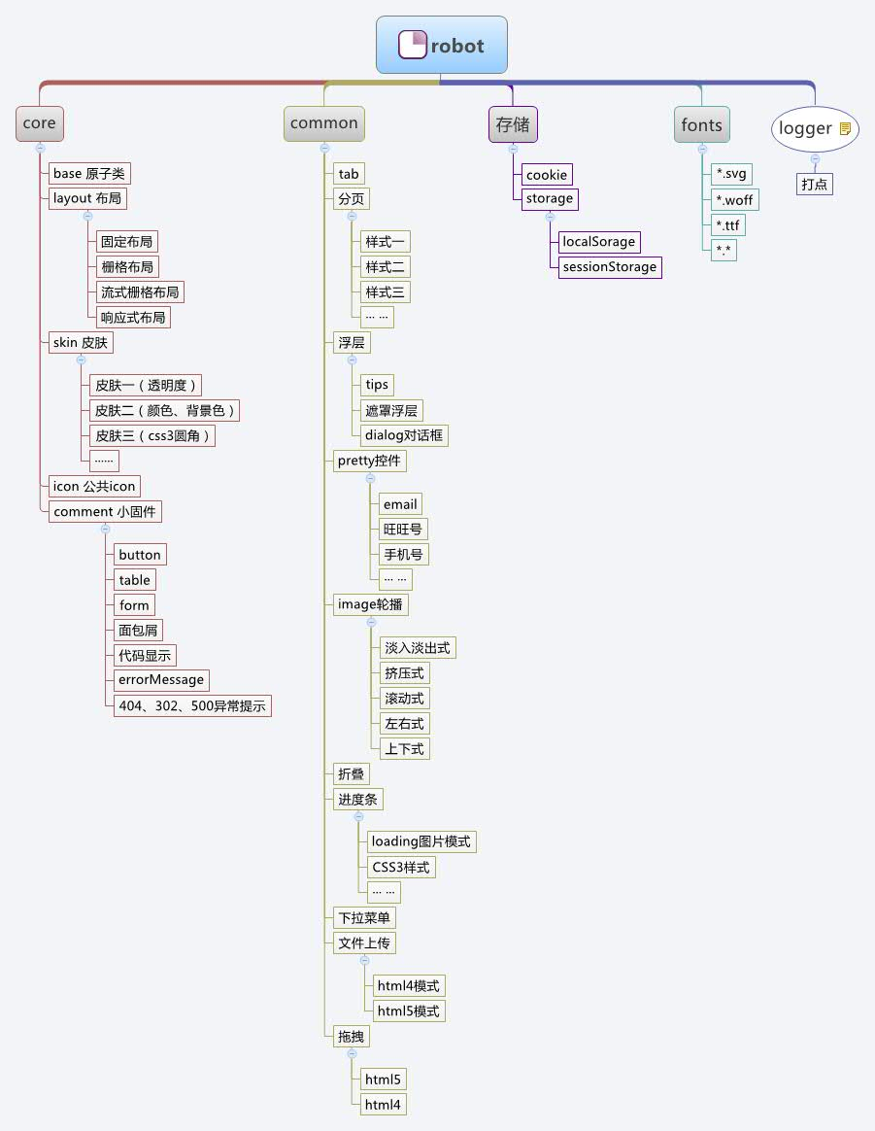

### 项目计划图

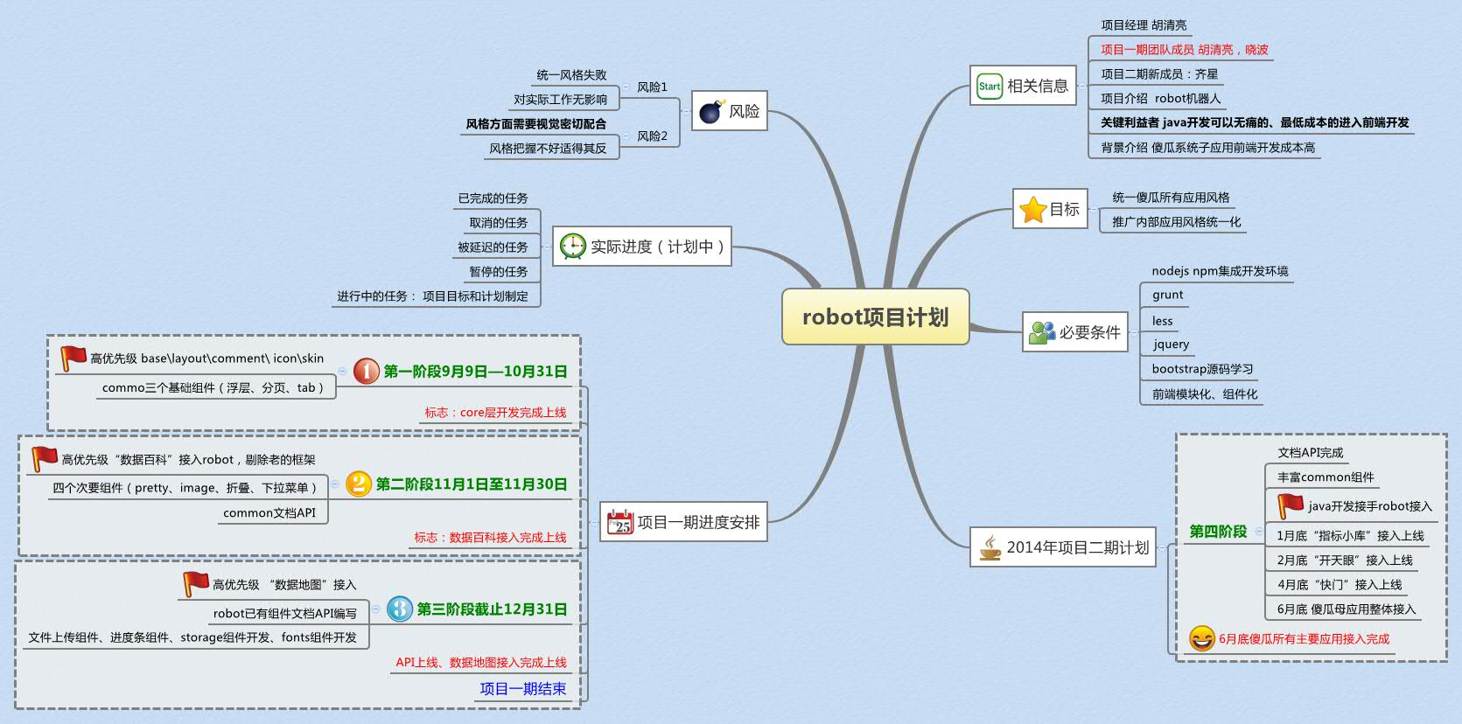

### 项目计划时间表：

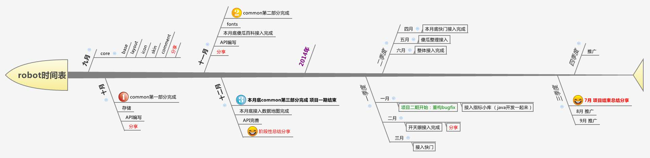

* 项目一期只做core部分。

## 名词和术语

## 公共约定与处理

### 适用范围

傻瓜数据平台

### 操作与状态变化

### 其他公共处理说明

## CORE核心模块

### 对网页原始的样式进行重置

|  |  |
| --- | --- |
| 1、页面体： | body |
| 2、超链接： | a\a:active\a:hover |
| 3、标题： | h1\h2\h3\h4\h5\h6 |
| 4、列表： | ul\ol\dl\li\dt\dd\ |
| 5、文本： | em\span |
| 6、表单： | form\input\select\label\textarea\button |
| 7、对下面这些常用的类进行初始化： | .font-*\.clearfix\.fd-hide\.fd-show\.fd-l\.fd-r |
| 8、对下面这些常用的CSS3属性进行初始化： | |
| 边框： | .border-*-radius |
| 边框阴影： | .box-shadow |
| 旋转： | .rotate |
| 动画： | .translate |
| 背景透明度： | .bg-opacity |
| 块级元素圆角： | .radius |
| 气泡箭头： | .arraw |
| 背景剪切效果： | .bg-clip |
| 线性渐变背景 | .liner-background |

### 页面布局

设计几套符合傻瓜数据平台的布局方式，可以借助开源框架基础上扩展：

参考：<http://www.bootcss.com/scaffolding.html#gridSystem>

|  |  |
| --- | --- |
| 固定布局 | 仅仅用 <div class="container"> 即可 |
| 栅格布局 | 1. <div class="row"> 2. <div class="span4">...</div> 3. <div class="span8">...</div> 4. </div> |
| 流式栅格布局 | 1. <div class="container-fluid"> 2. <div class="row-fluid"> 3. <div class="span2"> 4. <!--Sidebar content--> 5. </div> 6. <div class="span10"> 7. <!--Body content--> 8. </div> 9. </div> 10. </div> |
| 响应式布局 | 根据可靠的数据统计分析得出，傻瓜数据平台排名如下：  E:\open-project\robot\doc\robot图片文档\数据统计.jpg  故我们的响应式最大化的兼容下面这些分辨率的用户：  1440*900  1366*768  1280*800  1280*1024  975*550  1024*768  1920*1080  1280*768  1320*825 |

我们的布局基于bootstrap基础上扩展，去除掉一些不需要的，增加一些个性化的。

**Bootstrap的布局是12栅格，粒度比较粗，计划做个24栅格的**

**另外，bootstrap的栅格间距比较粗，考虑到ued设计的需要，可以把间距去掉，另外加一组样式控制间距。**

### 公共icon

包括（不限于）下面的icon集合，具体和UED沟通。

#### 傻瓜首页的icon：

<http://img.china.alibaba.com/cms/upload/detail/idata-home.png>：

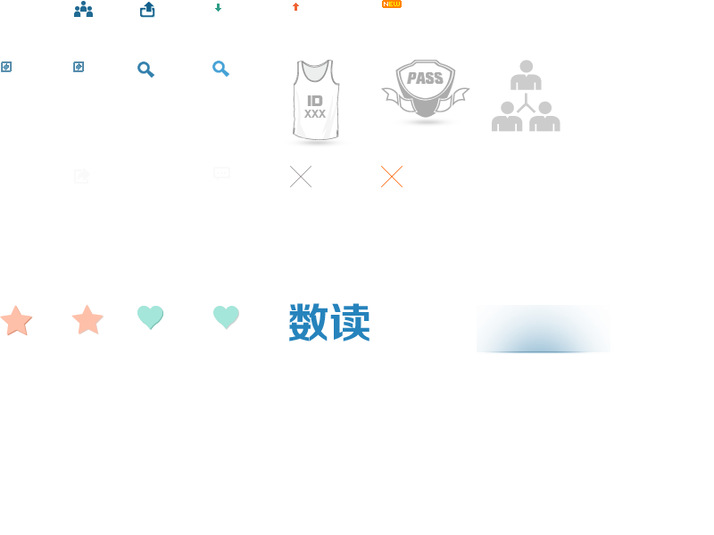

#### 快门一期的icon：

<http://img.china.alibaba.com/cms/upload/other/shutter.png>：



<http://img.china.alibaba.com/cms/upload/detail/icon.png>：



#### 数据百科中的icon：

<http://img.china.alibaba.com/cms/upload/other/baike-image.png>：



#### 数据地图中的icon

<http://img.china.alibaba.com/cms/upload/detail/iconbg/iconbg20130725.png>：

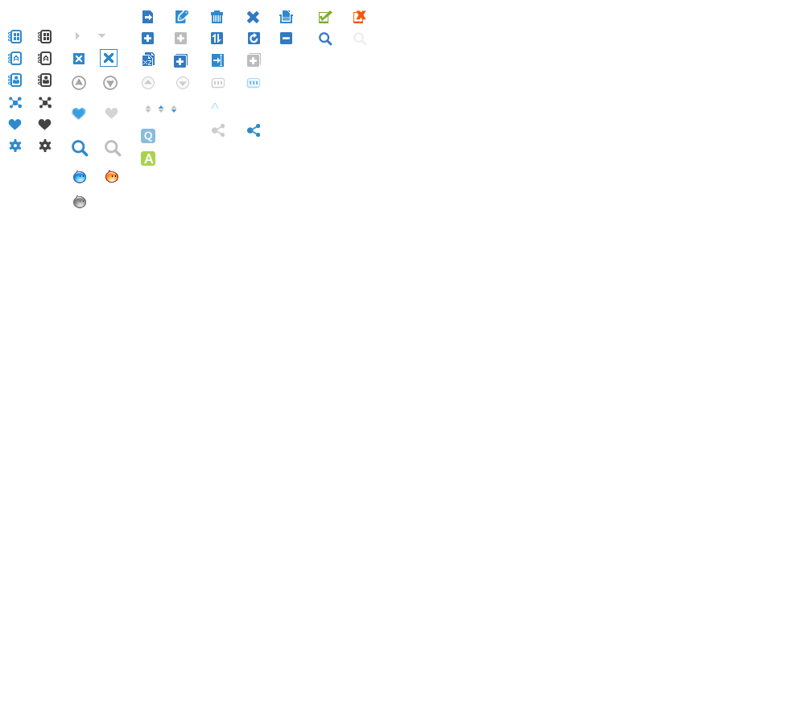

#### 指标小库中的icon

<http://img.china.alibaba.com/cms/upload/2012/917/953/359719_1424995786.png>：



#### 开天眼中的icon

<http://img.china.alibaba.com/cms/upload/other/openeyepic.png>：



#### 排行榜icon

<http://img.china.alibaba.com/cms/upload/2012/079/482/284970_1428599264.png>

http://img.china.alibaba.com/cms/upload/2012/079/482/284970_1428599264.png

#### 交易直播厅icon

<http://img.china.alibaba.com/cms/upload/other/tradinglive/rankicons.png>：



## 小组件

### 按钮button

需要统一的button如下：

* 1. 文件上传模块

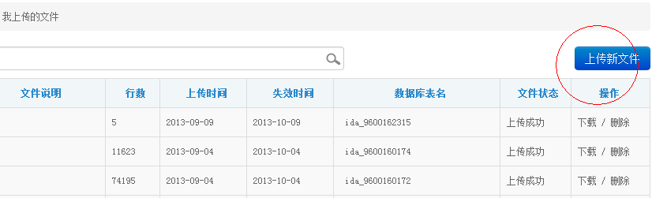

* 1. 指标小库模块：

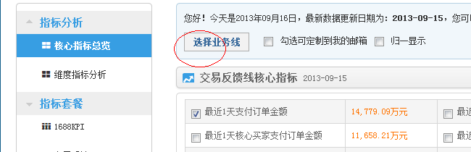

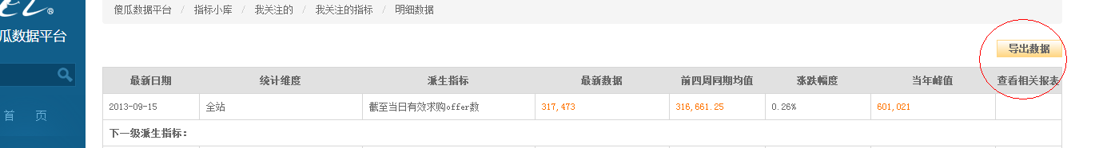

* 1. 指标小库选择业务线：

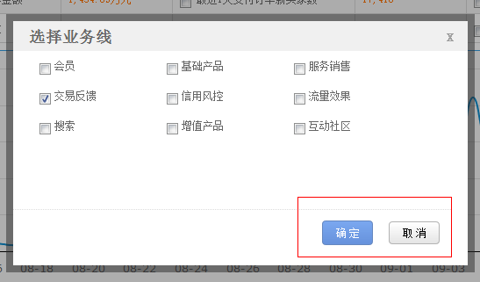

* 1. 七巧板：

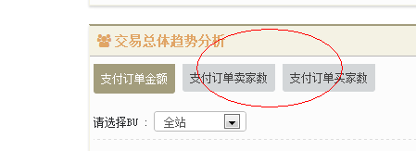

* 1. 数据百科：

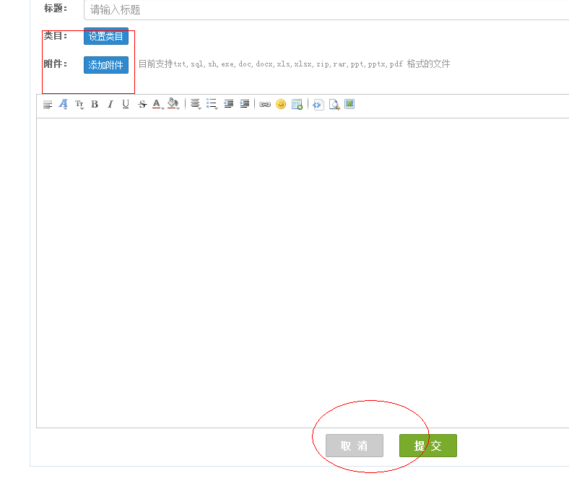

* 1. 开天眼

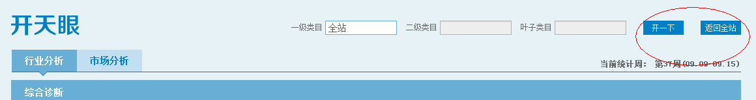

* 1. 去数模板，新建模板

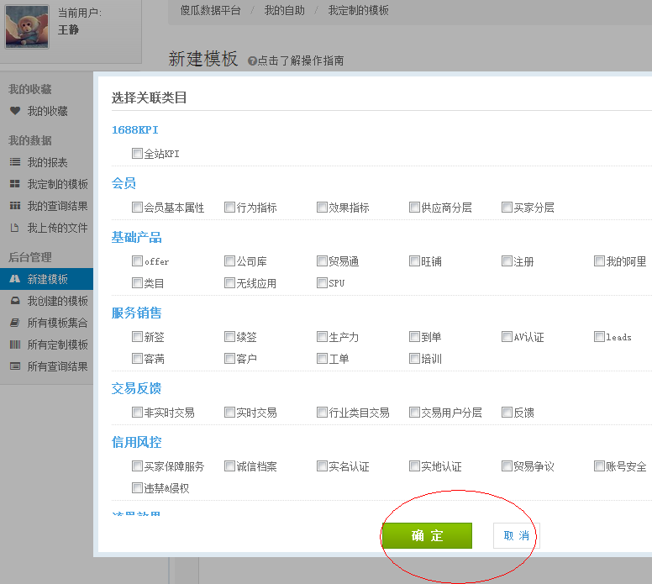

* 1. 交易直播厅

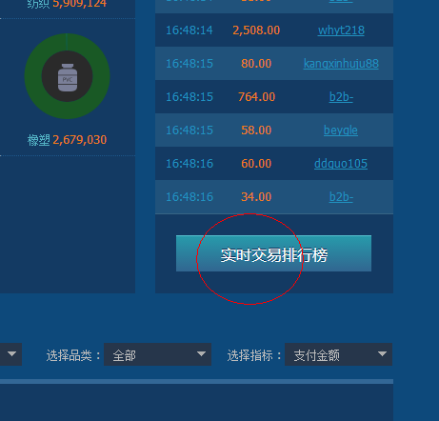

* 1. 搜索list

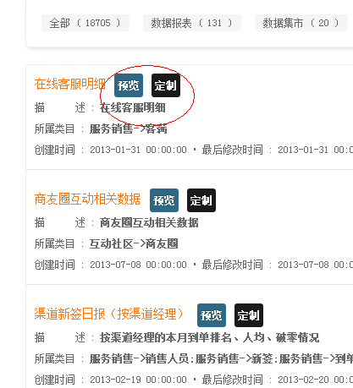

### 表格table

需要统一的表格：

1. 取数模板：

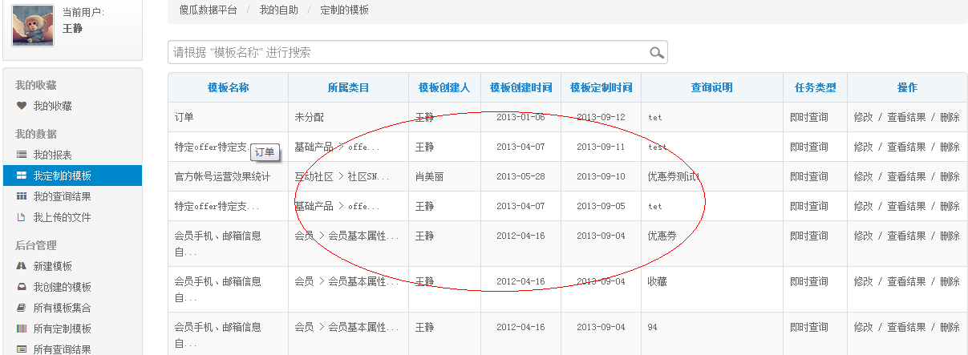

1. 指标小库

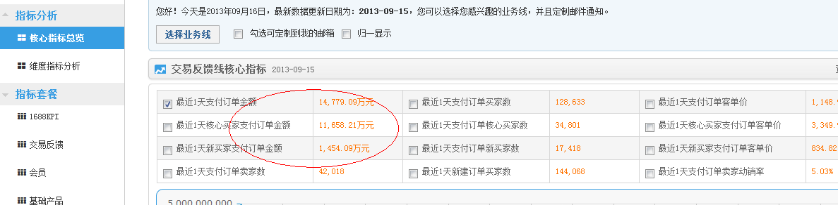

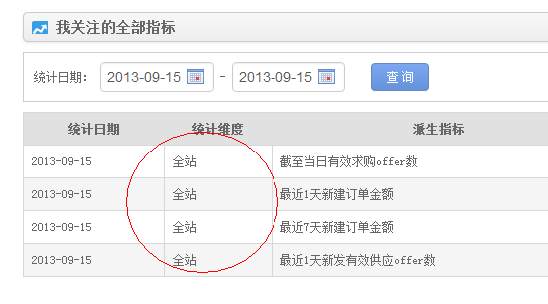

1. 交易直播厅

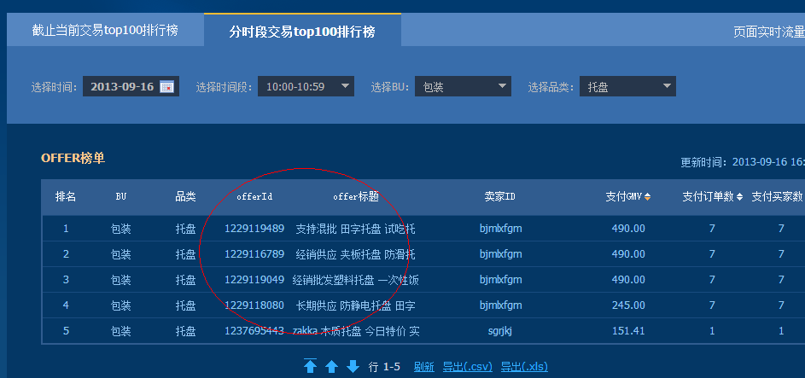

### Tab切换

1. 傻瓜首页



2、开天眼：





3、搜索list

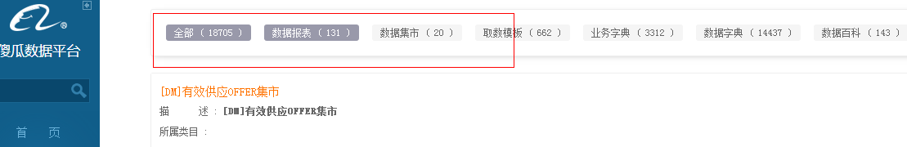

4、数据地图：

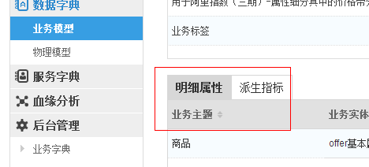

1. 交易直播厅：



1. 快门

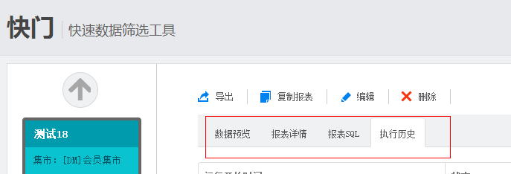

### Form表单

#### 参考foundation的实现方式

<http://foundation.zurb.com/docs/components/forms.html>

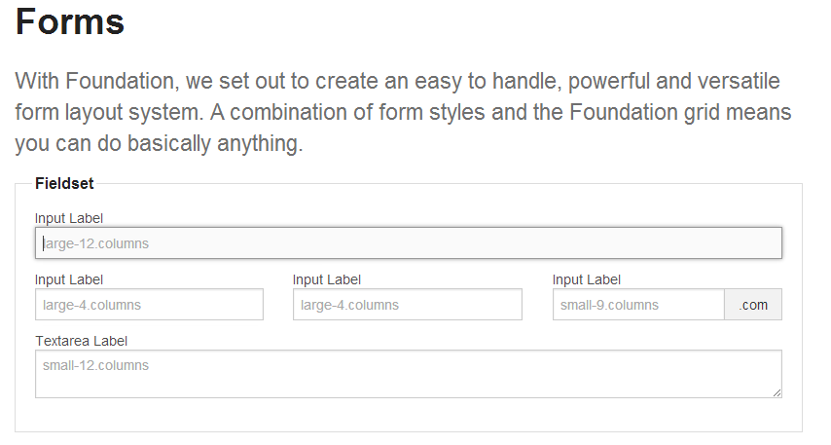

#### 需要考虑实现的需求:

1. 取数模板：

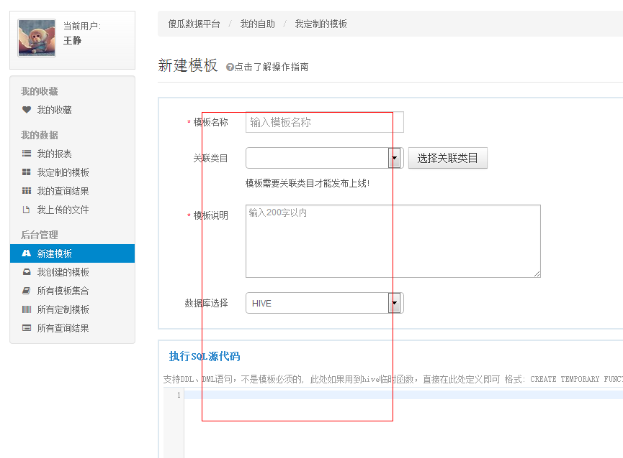

1. 快门
2. 略。。。

### 搜索框

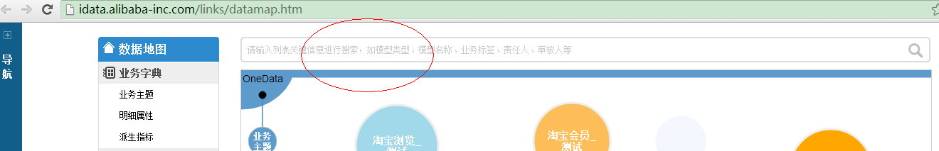



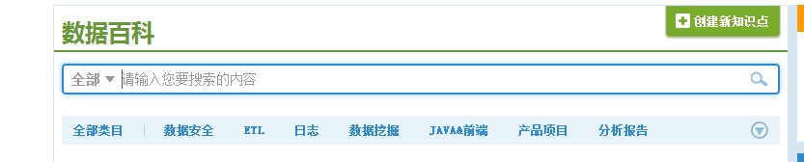

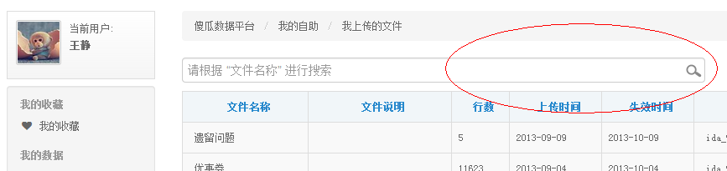

### 面包屑

需要统一的面包屑如下：

* 1. 数据百科

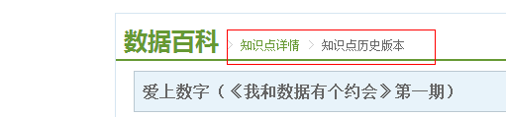

* 1. 搜索list

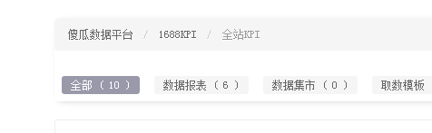

* 1. 指标小库

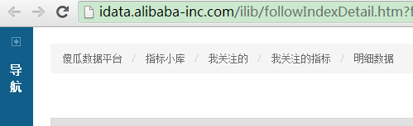

* 1. 自助取数

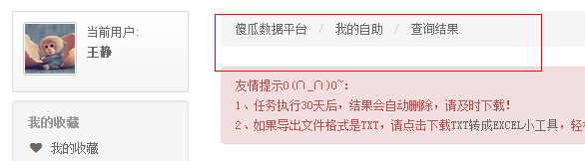

* 1. Biee报表

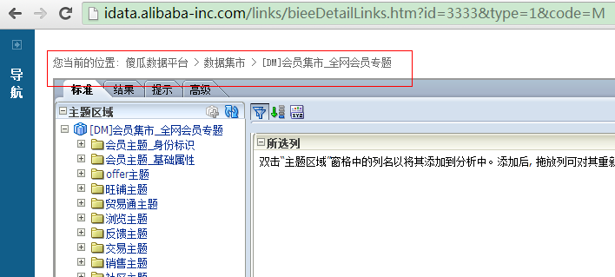

### Navlist 菜单

需要统一的菜单样式如下：

* 1. 首页菜单：

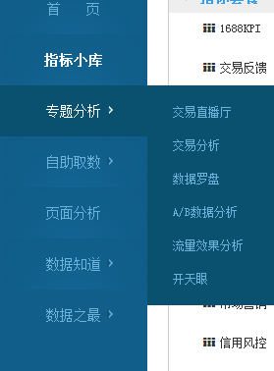

* 1. 指标小库菜单：

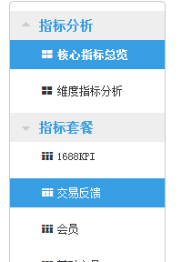

* 1. 快门菜单：

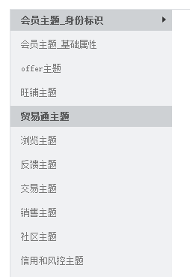

* 1. 数据地图菜单：

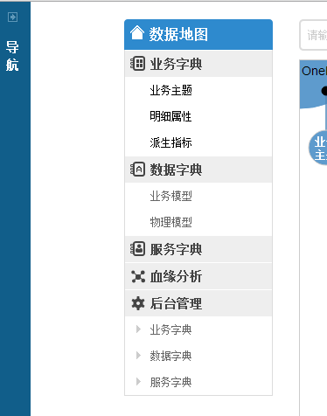

### 返回顶部插件

1. 新版傻瓜中：

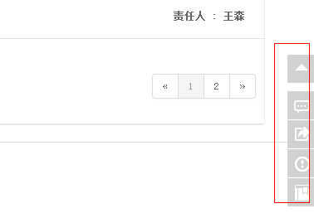

### 错误提示ErrorMessage

1. 快门错误提示：

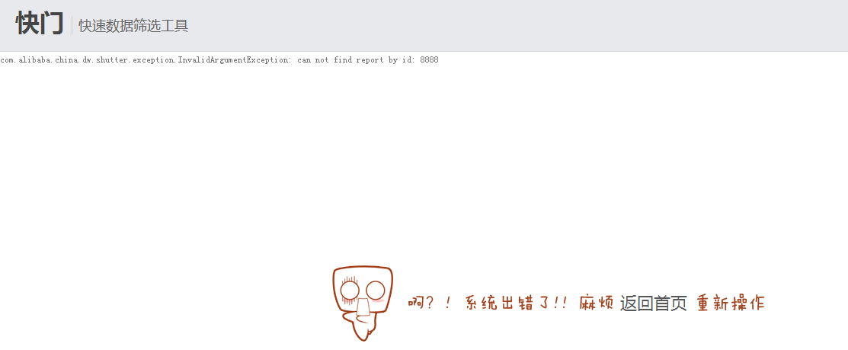

1. 数据地图：

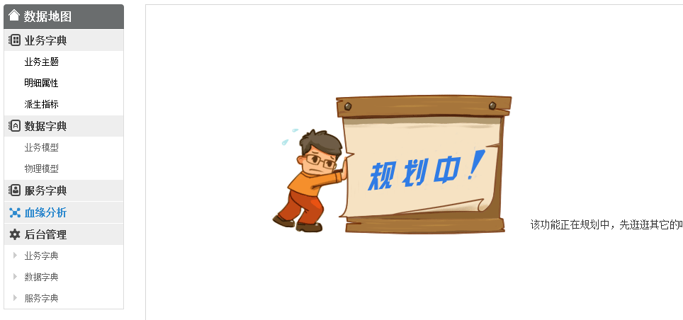

1. 取数模板搜索list

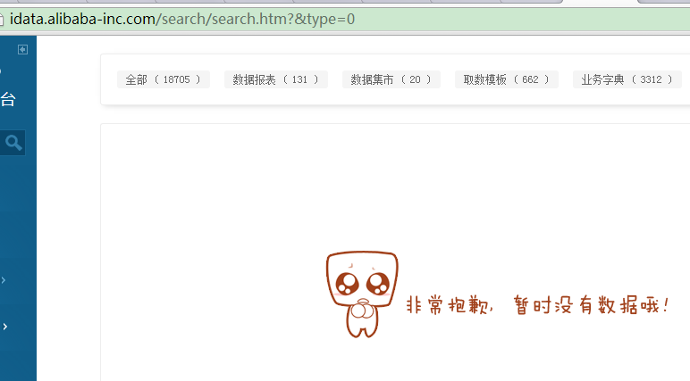

1. 取数模板-定制模板

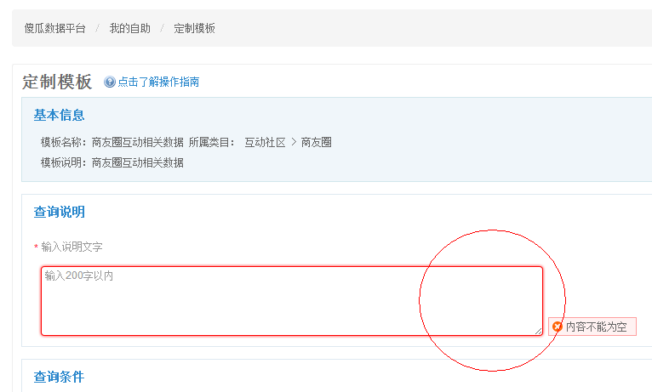

1. 快门——设置条件框

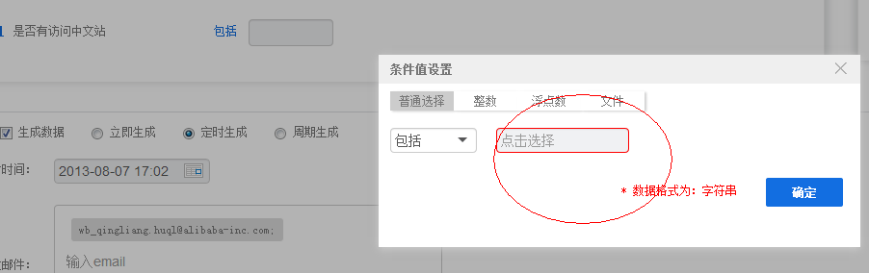

1. 取数模板——文件上传框

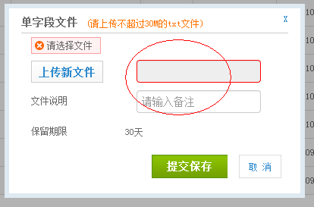

1. 数据百科

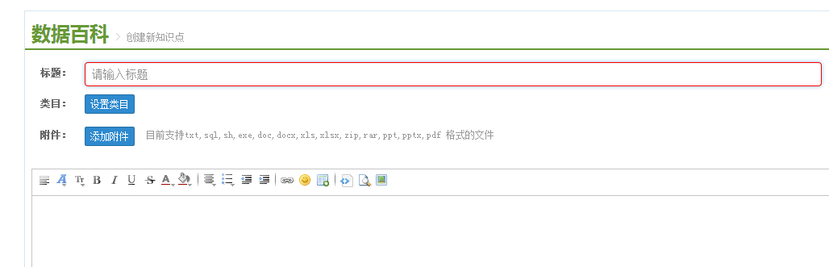

### 404页面

需要UED配合

### 302页面

需要UED配合

### 500页面

需要UED配合